Районный конкурс авторских дидактических игр и пособий
«Мы-Россияне»
номинация «Компьютерные игры»

игра- путешествие с применением ИКТ-технологий для старшего дошкольного возраста
Тема: «Путешествие по стране единства»

Подготовила воспитатель:
Ковалева Анна Георгиевна
высшая квалификационная категория

Игра- путешествие с применением ИКТ-технологий
«Путешествие по стране единства»
Цель: формирование толерантного отношения у детей к людям разных национальностей, закрепление представлений о России как многонациональной стране.
Задачи:
Образовательные:
- обогащать и расширять активный словарь;
- систематизировать знания детей о символике государств;
- актуализировать знания о понятиях «столица», «страна», «символы», познакомить детей с различными национальностями народов России
Развивающие:
- формировать у детей знания о России как о многонациональном государстве
- развивать наблюдательность, логическое мышление и внимание;
- развивать эстетический вкус и творческие способности детей.
Воспитательные:
- воспитывать у детей интерес к родной стране, формировать чувство гордости за свою Родину;
- воспитывать уважение к культуре, традициям разных народов;
- развивать коммуникативные навыки у детей, умения общаться со сверстниками и работать в коллективе;
- воспитывать усидчивость, аккуратность, интерес к изобразительному искусству;
Предварительная работа:
- Беседы о родной стране – России;
- Чтение сказок народов России;
- Просмотр презентаций «Символы субьектов РФ», «Столицы регионов РФ», «Национальные костюмы народов России»
- Чтение произведений художественной литературы о Родине;
- Рассматривание иллюстраций из цикла «Символы России» (государственная символика – герб, флаг; национальные символы - береза, ромашки, образцы народного декоративно-прикладного искусства и др.);
- Изучение пословиц и поговорок о Родине;
- Прослушивание песен о России;
- Разучивание стихотворений о России.
Планируемый результат:
- Развитие патриотических качеств личности обучающихся;
- Уточнение знаний о людях разных национальностей, живущих в России;
- Закрепление знаний о символике России и ее субьектов – флаге, гербе;
- Развитие творческих способностей, логического мышления, внимания и наблюдательности обучающихся.
Демонстрационный материал:
- Итерактивная доска, презентация.
Раздаточный материал:
- Заготовки флагов субьектов РФ
- Фломастеры

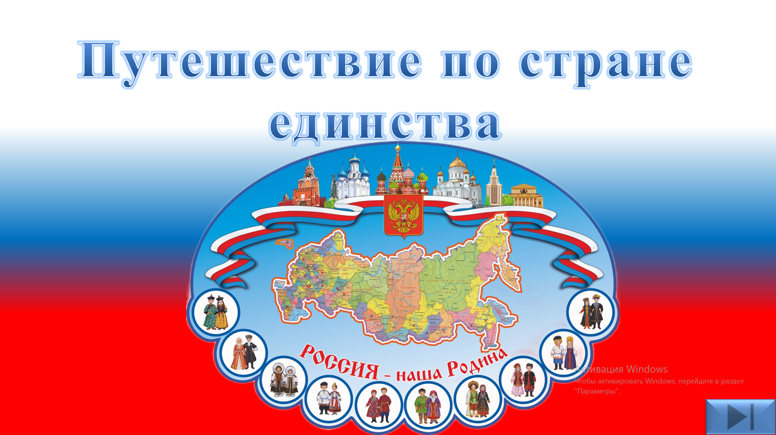 | 1 этап. Организационный момент.  Приветственные слова воспитателя. Представления детей в национальных костюмах | Клик на слайд, включается песня о России. Клик на кнопку перехода слайда.
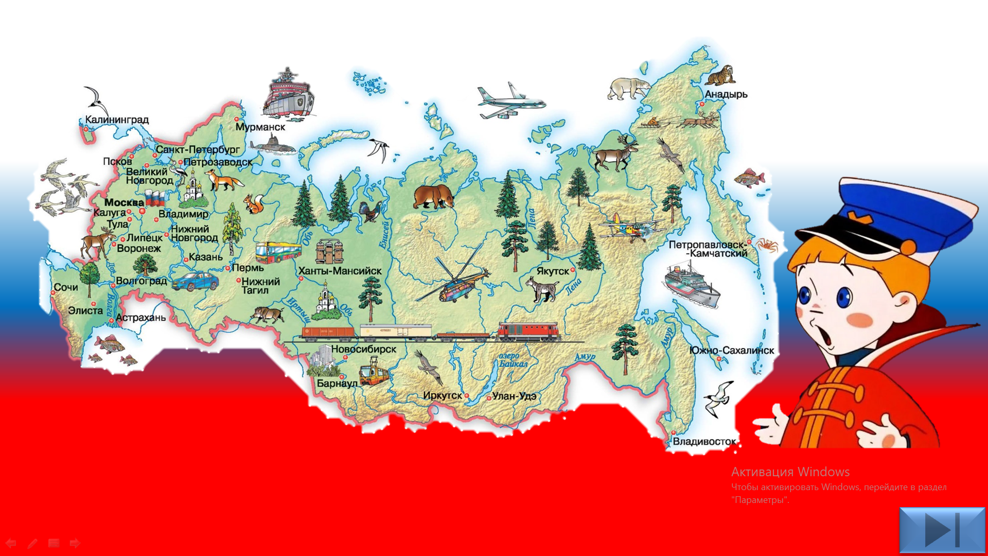 | 2 Организационный момент (проблема) | Клик на слайд, появляется герой, просит о помощи. Клик на кнопку перехода слайда.
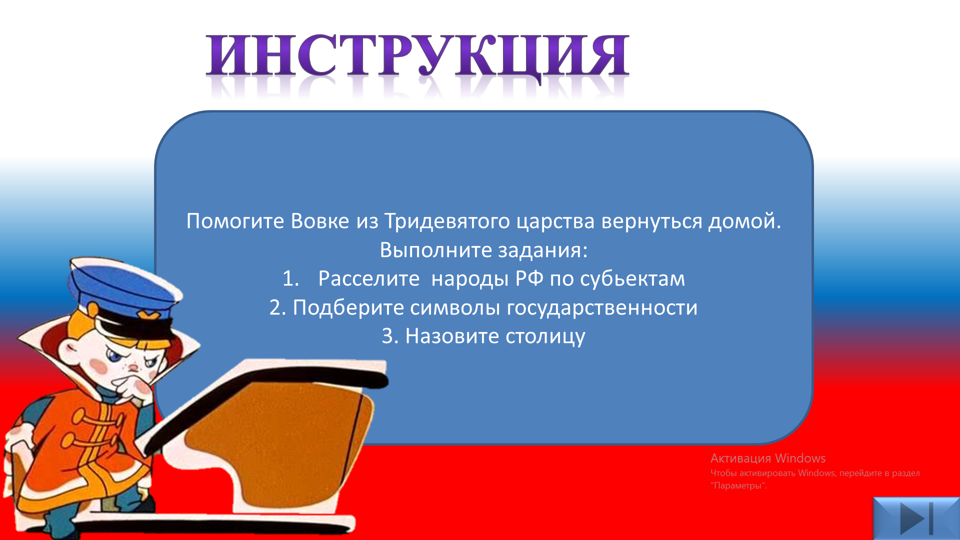 |  | Клик на слайд, изучение инструкции. Клик на кнопку перехода слайда.
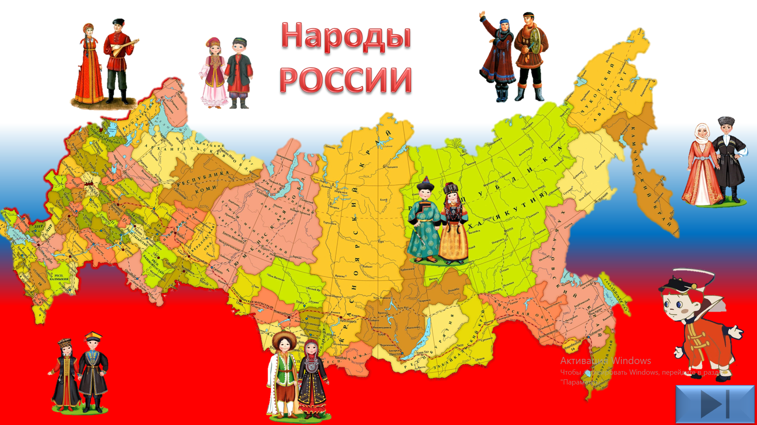 | 3.Основной этап.  Выполнение заданий. | Клик на героя (он просит ему помочь).Клик на слайд, включается песня, далее кликаем на изображения людей в национальных костюмах и размещаем их в нужных регионах проживания. Клик на кнопку перехода слайда.
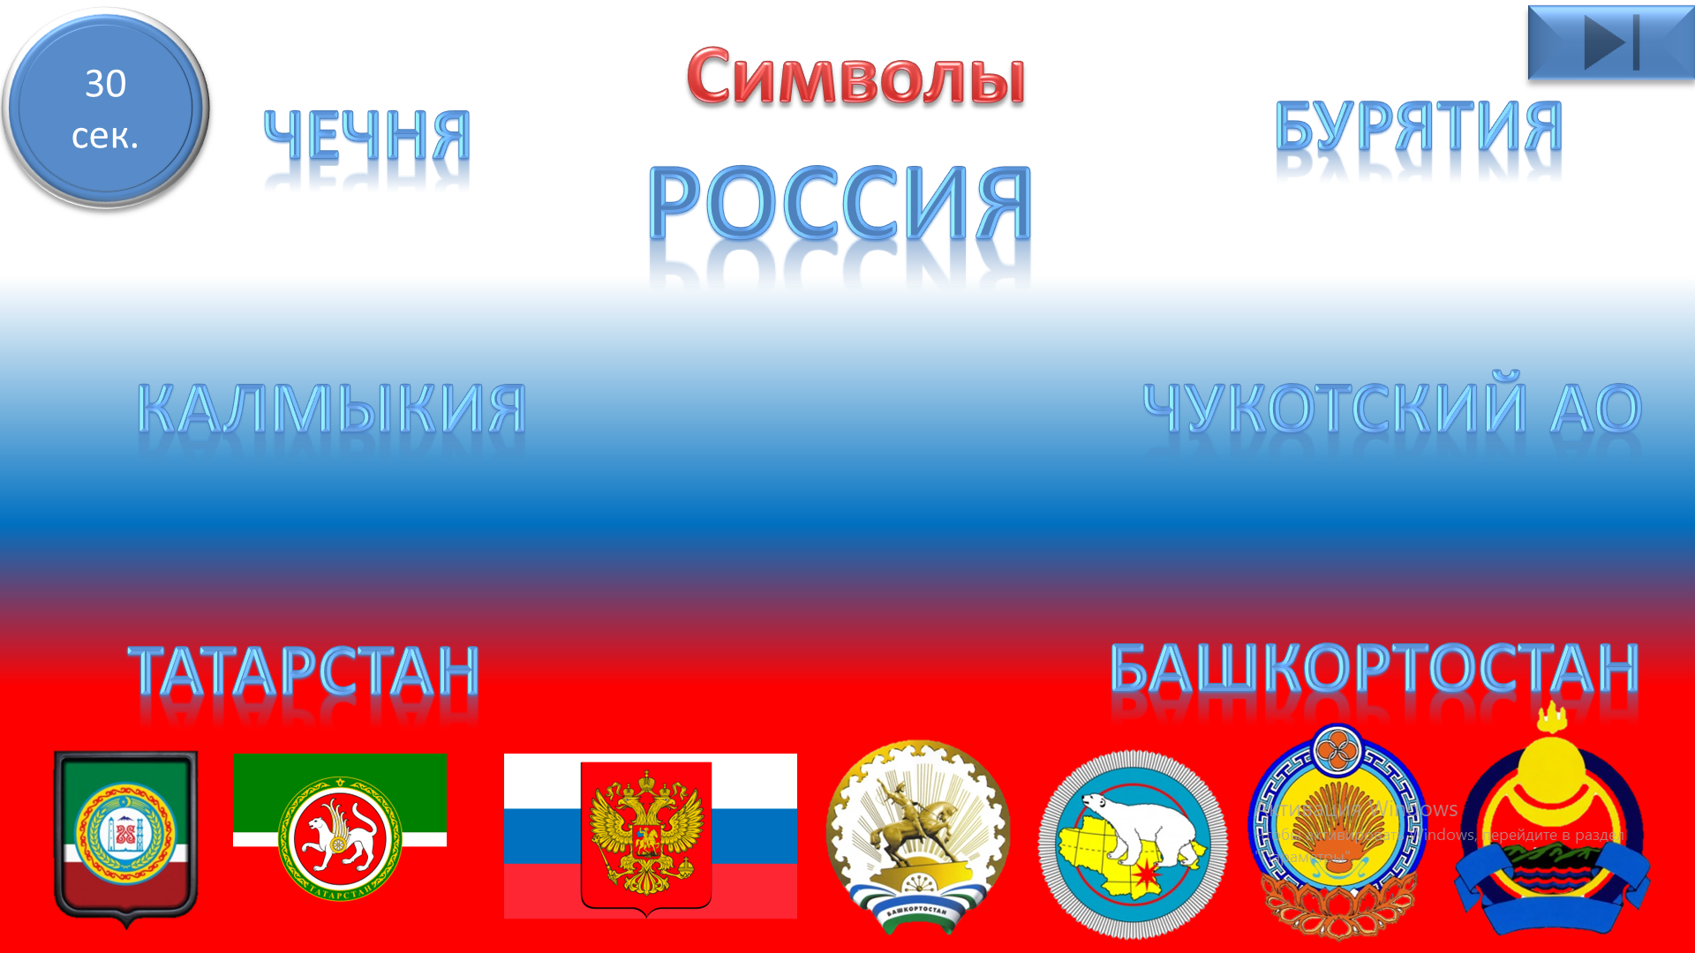 |  | Объяснение задачи. Клик на таймер. За установленное время нужно расставить в правильном порядке символы субьектов РФ и России. По клику на символы расставляем их по местам. Клик на кнопку перехода слайда.
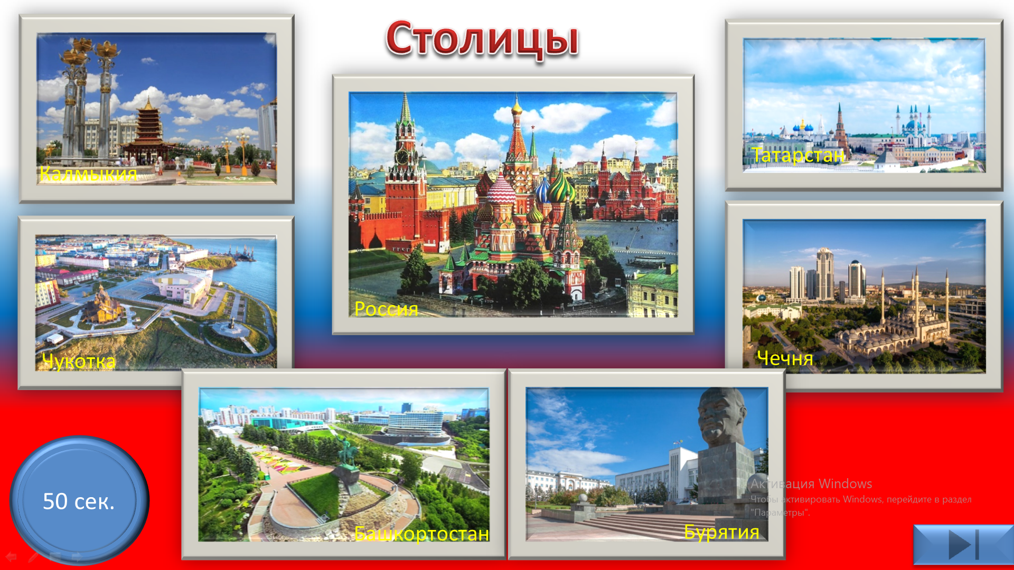 |  | Объяснение задачи. Клик на таймер. За установленное время нужно правильно назвать столицы субьектов РФ и России. Клик на копку перехода слайда.
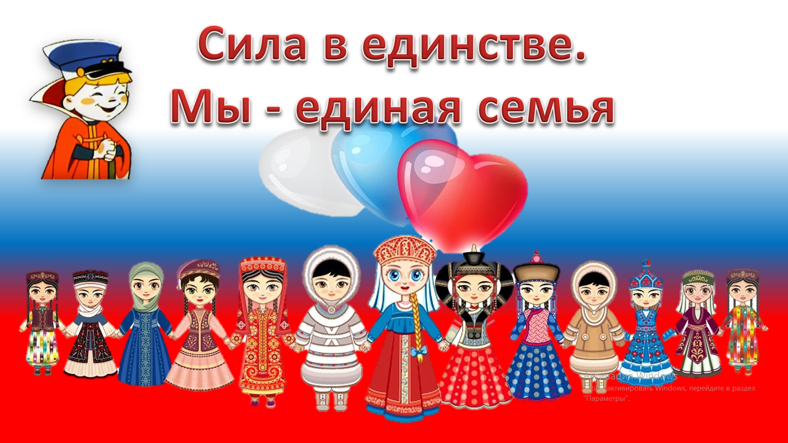 | 4.Заключительный этап.  Раскрашивание флагов субьектов РФ и России. | Клик на картинку (фоновая музыка для раскрашивания флагов).  Клик на надпись (сила в единстве)- герой благодарит.  Клик на героя-переход на последний слайд.
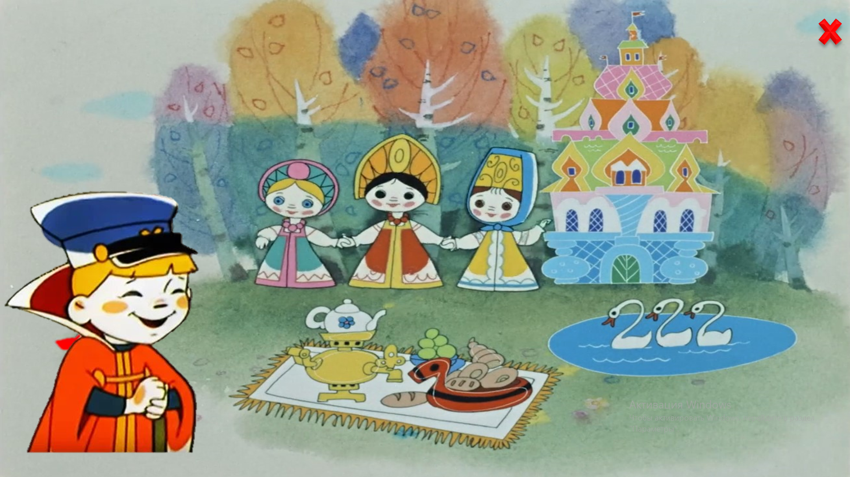 |  | Клик на крестик. Выход из презентации.

Значимость тематики занятия:
Патриотическое воспитание ребенка – это основа формирования будущего гражданина. Воспитать патриота своей Родины – ответственная и сложная задача, решение которой в дошкольном детстве только начинается. Игры по нравственно-патриотическому воспитанию помогают усваивать свою принадлежность к большой Родине-России. Именно в дошкольном возрасте у детей стремительно развиваются общечеловеческие ценности: любовь к родителям и семье, близким людям, родному месту, где он вырос и к Родине.
Ход занятия.
Группа детей заходит в зал (включен первый слайд презентации, проигрывается песня о России).
Воспитатель: Здравствуйте дети. Я рада приветствовать вас в нашем зале. Сегодня мы с вами совершим путешествие по нашей великой, необъятной стране. По России. Я вижу вы сегодня все пришли нарядные, в национальных костюмах нашего многонационального государства (обращаясь к детям). Представьтесь пож-та, откуда вы к нам приехали.
Ребенок 1: Я из Калмыкии, из города Элиста.
Ребенок 2: Я с Чукотки, из города Анадырь.
Ребенок 3: Я из Башкортостана, из города Уфа.
Ребенок 4: Я из Бурятии, из города Улан-Удэ.
Ребенок 5: Я из Чечни, из города Грозный.
Ребенок 6: Я из Татарстана, из города Казань.
Все дети: Мы из России.
Воспитатель: Я предлагаю вам прослушать стихотворение о нашей стране:
Живут в России разные народы с давних пор.
Одним тайга по нраву, другим – степной простор.
У каждого народа язык свой и наряд.
Один черкеску носит, другой надел халат.
Один – рыбак с рожденья, другой – оленевод.
Один кумыс готовит, другой готовит мёд.
Одним милее осень, другим милей весна.
А Родина Россия у нас у всех одна.
Каждый народ говорит на своём языке, имеет свою историю, культуру, традиции. Что такое народные традиции?
- Предполагаемые ответы детей.
-Это то, что передаётся из поколения в поколение. Например, народные праздники, свадебные традиции. У каждого народа есть свои праздники, связанные со сменой времени года, началом или окончанием сельскохозяйственных работ.
А сейчас я предлагаю вам немного размяться и рассказать о том, какая же она красивая, наша страна.
Физ. мин.
Поезжай за моря-океаны, Дети «едут».
Надо всею Землей пролети: Дети «летят».
Есть на свете различные страны, Разводят руки в стороны.
Но такой, как у нас, не найти. Отрицательно качают головой
Глубоки наши светлые воды, Дети приседают.
Широка и привольна земля, Дети встают. Руки в стороны.
И гремят, не смолкая, заводы, «Стучат» руками перед собой.
И шумят, расцветая поля… Плавные взмахи руками, разведенными в
стороны.
Воспитатель: Дети, я подготовила для вас презентацию, в ней я хочу вам показать какая же большая наша страна, как много в ней проживает людей разных национальностей.
2 слайд презентации.
Воспитатель: Ну что же ребята, поможем Вовке из Тридевятого царства?
- Предполагаемые ответы детей.
- Конечно поможем.
Воспитатель читает вместе с детьми инструкцию по выполнению заданий.
3 слайд презентации
Воспитатель: Дети посмотрите на экран и скажите, как же мы можем помочь Вовке?
4 слайд презентации
- Предполагаемые ответы детей
-Расселить народы в свои регионы проживания.
Выполняют задание посредством кликов на людей в национальных костюмах.
Воспитатель: Отлично, с первым заданием мы справились. Теперь нам нужно выполнить второе задание. Но ребята, будьте внимательны, здесь задание с таймером, мы должны уложиться в данное нам время.
5 слайд презентации.
Инструкция по выполнению задания: К каждому субьекту нашей страны подберем символы государственности.
Дети совещаются между собой и выполняют задание посредством кликов на символы государственности.
Воспитатель: Молодцы, осталось выполнить последнее задание, на это задание у нас тоже заданное время.
6 слайд презентации.
(Инструкция по выполнению задания). Что мы должны сделать?
- Предполагаемые ответы детей
-Правильно назвать столицы субьектов России в заданное время.
В ходе обсуждения ответа и придя к единому мнению, кликают на картинку. Появляется правильный ответ.
Воспитатель: Молодцы ребята, вы справились со всеми заданиями и помогли Вовке из Тридевятого царства, теперь он может отправиться домой. Но мы не можем отпустить гостя без подарков? Предлагаю создать для него символы государственности Российской Федерации.
7 слайд презентации.
Выполнение творческого задания (раскрашивание флагов субьектов) под фоновую музыку, с включением пальчиковой гимнастики.
Герой благодарит и прощается, посредством клика мы перемещаем его домой.
Рефлексия:
Ребята, на столе разложены смайлики, выберите пожалуйста грустный- если вам не понравилось или веселый-если все понравилось.
✓ Расскажите, зачем мы сегодня отправились в путешествие по России?
✓ Кому помогали?
✓ Какое задание было самым трудным?
✓ Что вы узнали нового?
✓ Что бы вы хотели еще узнать о России?
Воспитатель благодарит детей и награждает смайликами за успешно выполненную работу.

